Comment s’organise la vie politique ?
--
Les effets des modes de scrutin sur la vie politique (2/3)
--
Fichier d’activités

Etape 1 : Activités (30’)
Exercice : Quel mode de scrutin ?

Pour chacune des élections suivantes, dites si le mode de scrutin associé est majoritaire (A) ou proportionnel (B)

- Élections présidentielles
- Élections européennes
- Élections législatives
- Élections départementales
- Élections régionales
- Élections municipales
- Élection des délégués de classe

Document 1 : Législatives, mode d’emploi
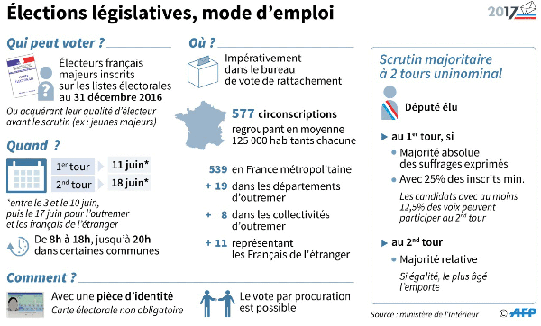
https://www.europe1.fr/politique/elections-legislatives-mode-demploi-3354665

- Qu’est-ce qu’un scrutin majoritaire ?
- Qu’est-ce qu’un député ?
- Qui peut voter aux élections législatives ?
- En quoi les législatives sont-elles un exemple de scrutin majoritaire ?

Document 2 : Européennes, mode d’emploi

https://www.rtl.fr/actu/politique/elections-europeennes-comment-fonctionne-le-nouveau-scrutin-7797361793

- Quel est le rôle d’un député européen ? Où siège-t-il ?
- Qui peut voter aux élections européennes ? Qui peut être candidat ?
- En quoi les élections européennes sont-elles des élections au scrutin proportionnel ?
- Décrivez les modalités d’élection des députés européens.
- A l’aide d’une recherche en ligne, trouvez ce que signifie « proportionnelle à la plus forte moyenne ».

Document 3 : Et si les législatives avaient lieu au scrutin proportionnel ?

Résultats des élections législatives de 2017 avec le mode de scrutin actuel et avec la proportionnelle intégrale.
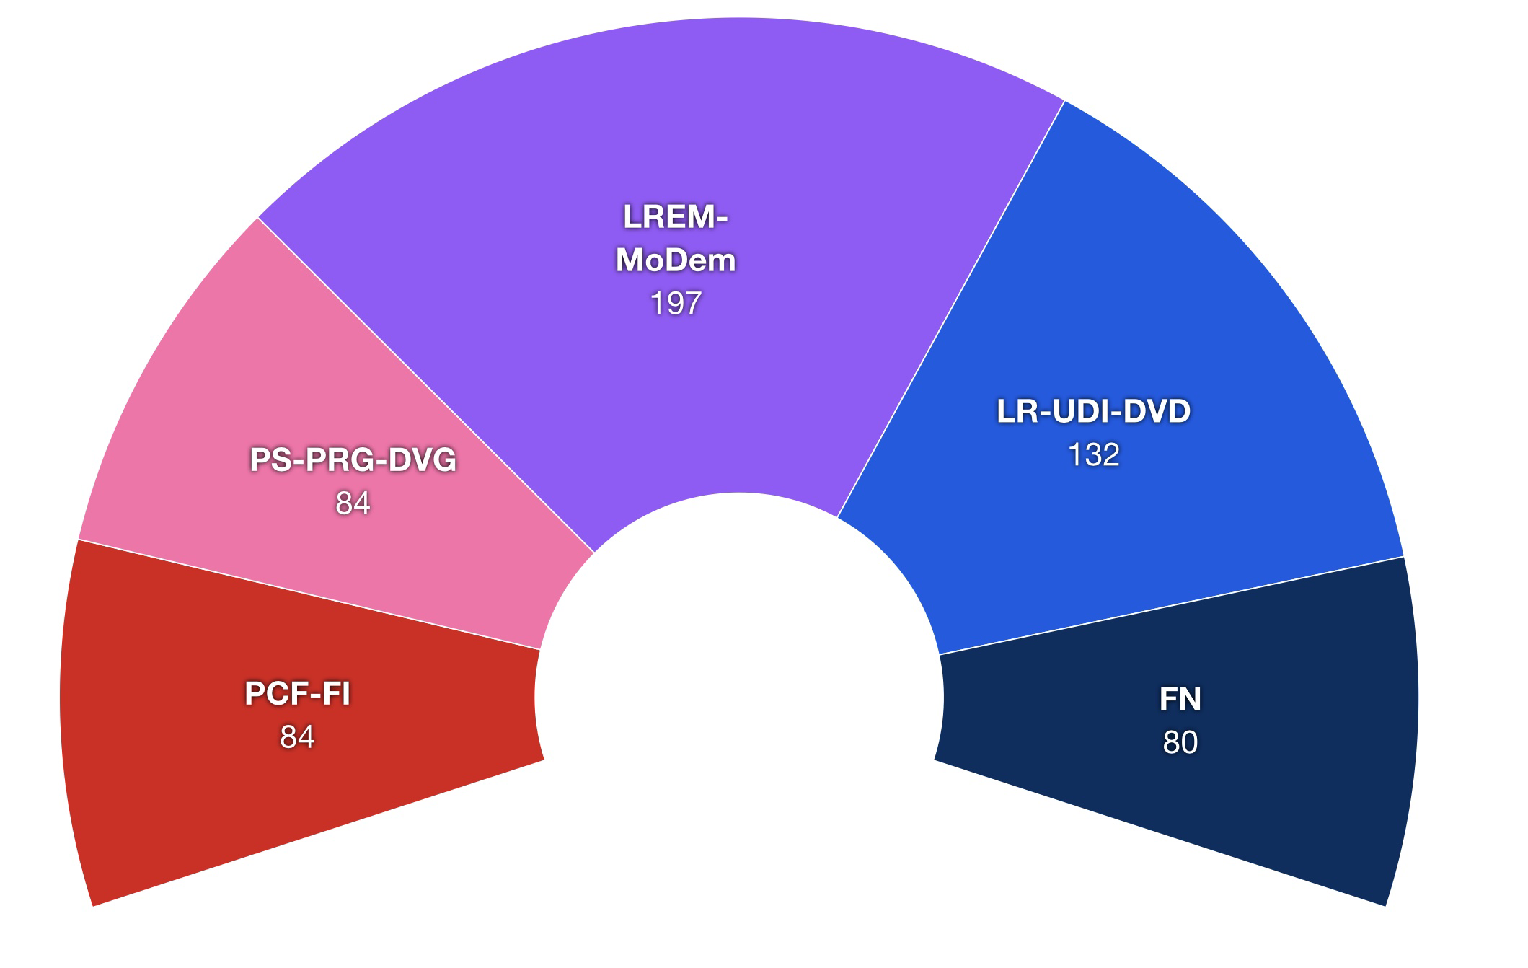
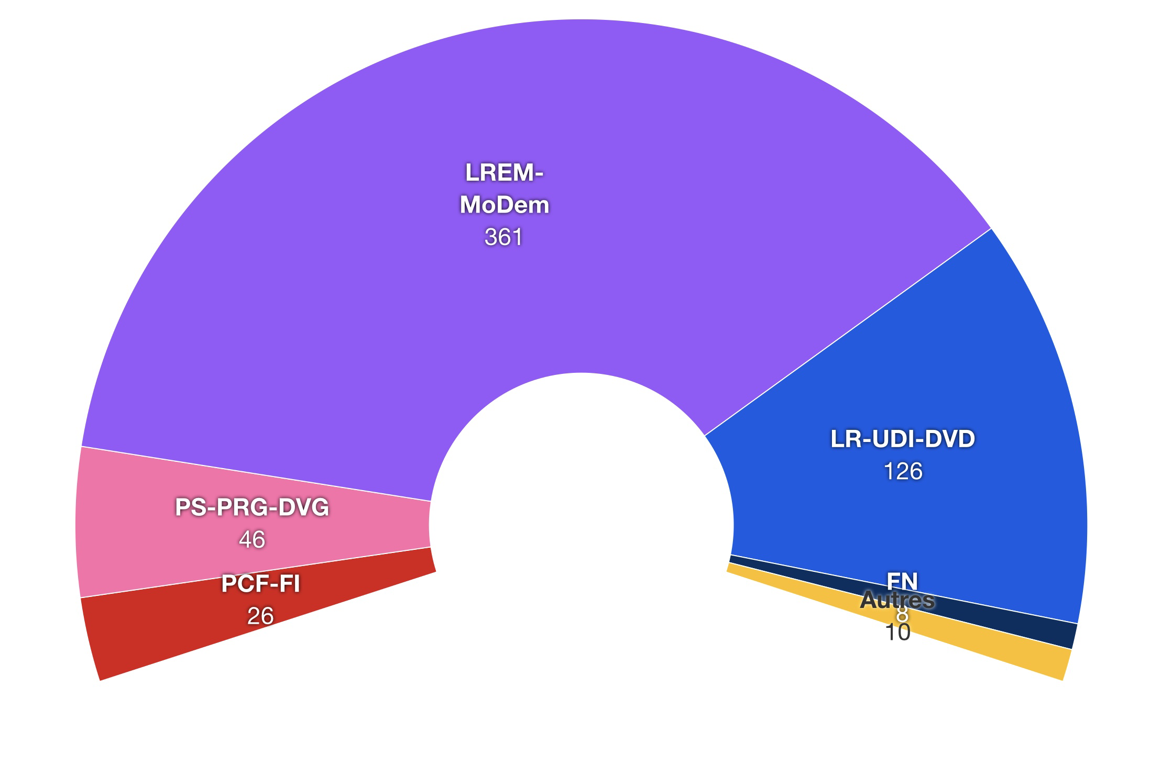
Avec le mode de scrutin actuel (Ipsos Steria) Avec la proportionnelle intégrale (Ipsos Steria)

https://www.francetvinfo.fr/elections/legislatives/legislatives-a-quoi-ressemblerait-l-assemblee-nationale-si-elle-etait-designee-a-la-proportionnelle_2233093.html

- Quels changements sont perceptibles lorsque le mode de scrutin change ? Comment l’expliquez-vous ?
- Quels sont selon vous les avantages et les inconvénients de chaque mode de scrutin en termes de :
  - Clarté et stabilité de la majorité ?
  - Capacité à prendre des décisions sans compromis ?

Etape 2 : Tâche finale (30’)
Sujet : Vous montrerez que les scrutins sont marqués par une grande diversité
- Vous utiliserez pour répondre plusieurs paragraphes AEI (Affirmation, Explication, Illustration) et vous mobiliserez les documents proposés.

